* 1. Ознакомиться со схемой данных.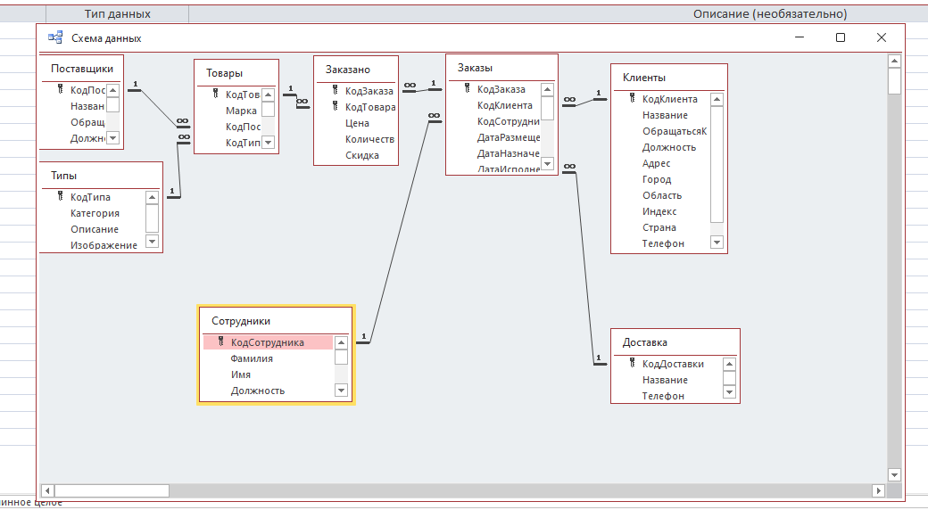

Ознакомлен. Красивая БД

1.2. Ознакомиться с содержимым таблиц БД.

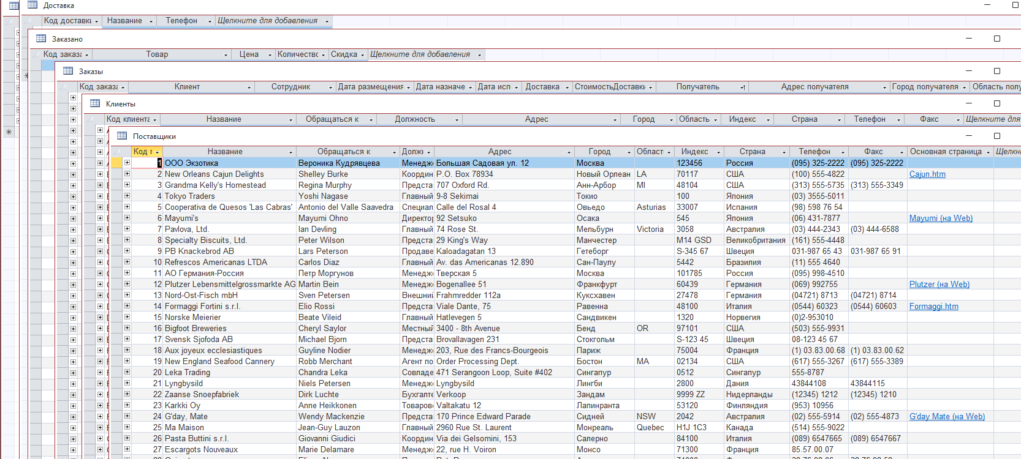

Просмотрел. Подробно, организованно, непонятно

1.3. Ознакомиться со структурой БД

Не знаю, что здесь должно быть

1.4. Выполнить 10 любых запросов, из представленных в БД

В MS Access 2016 часть запросов, форм и таблиц работает некорректно. MSA 2007 года найдена не была.

1. Клиенты по городу и коду простой запрос

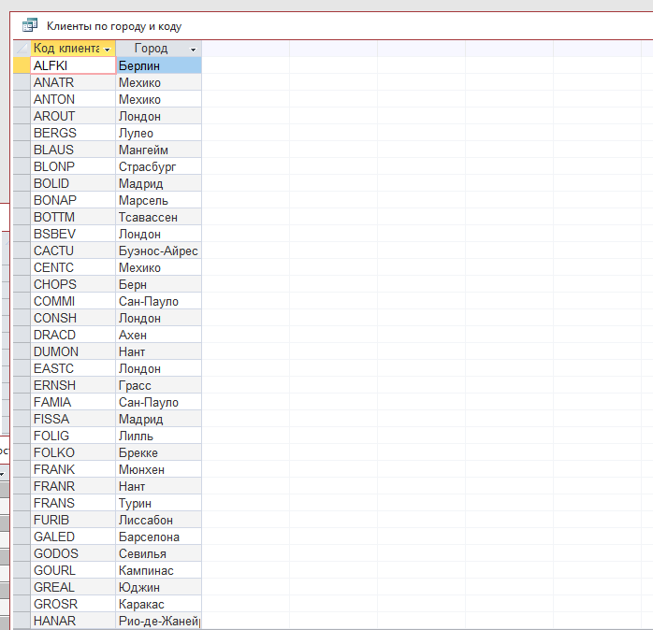

1. Заказы по клиенту, дате, стоимости и стране простой запрос

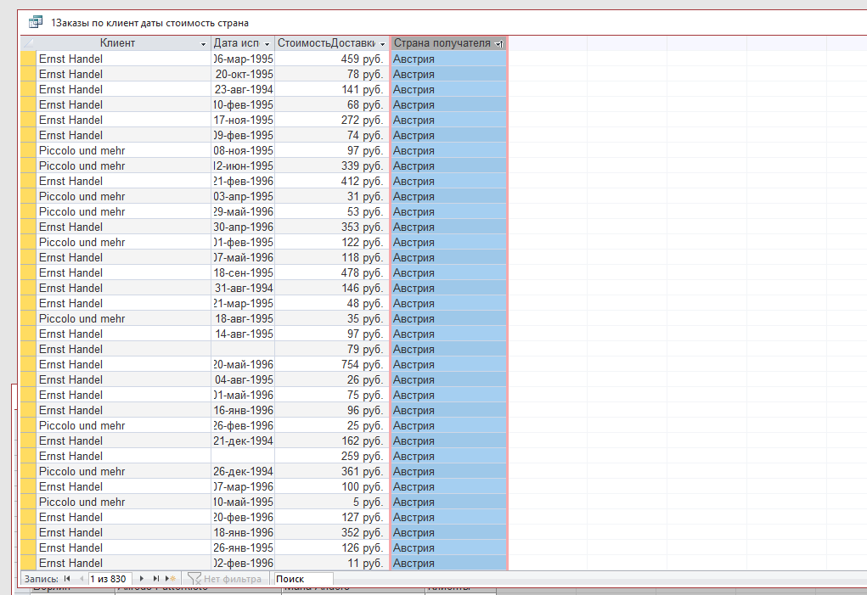

1. Заказано по номеру заказа и доставки по цене/скидка

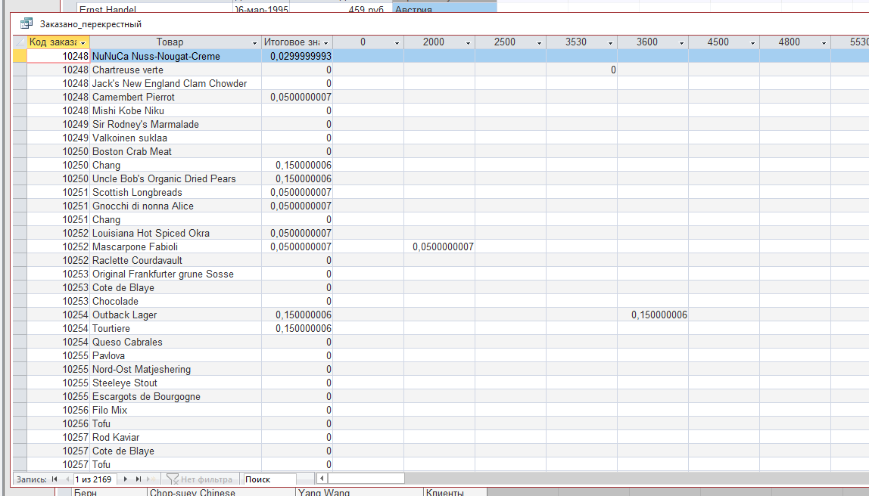

1. Клиенты по город/страна

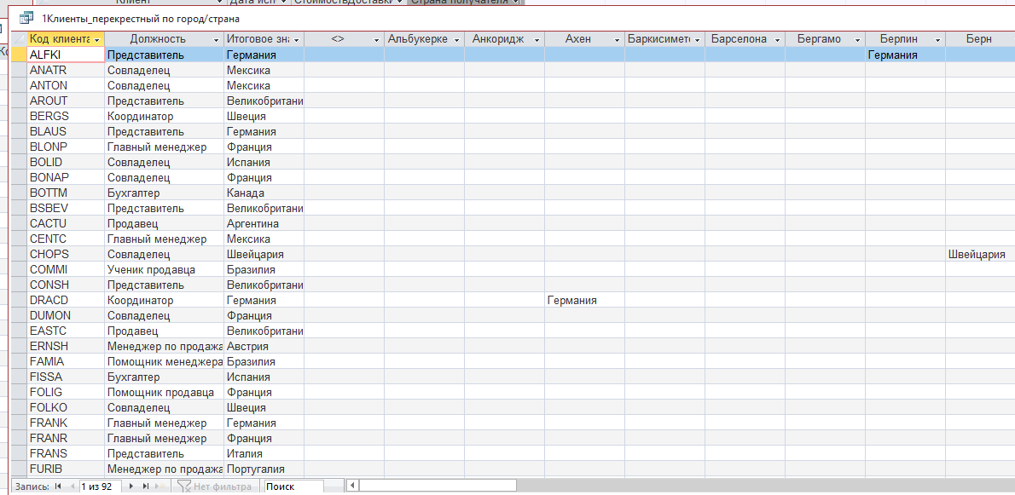

1. Поиск повторений в заказах по номеру заказа. Пусто, тк номер заказа – значенлие уникальное

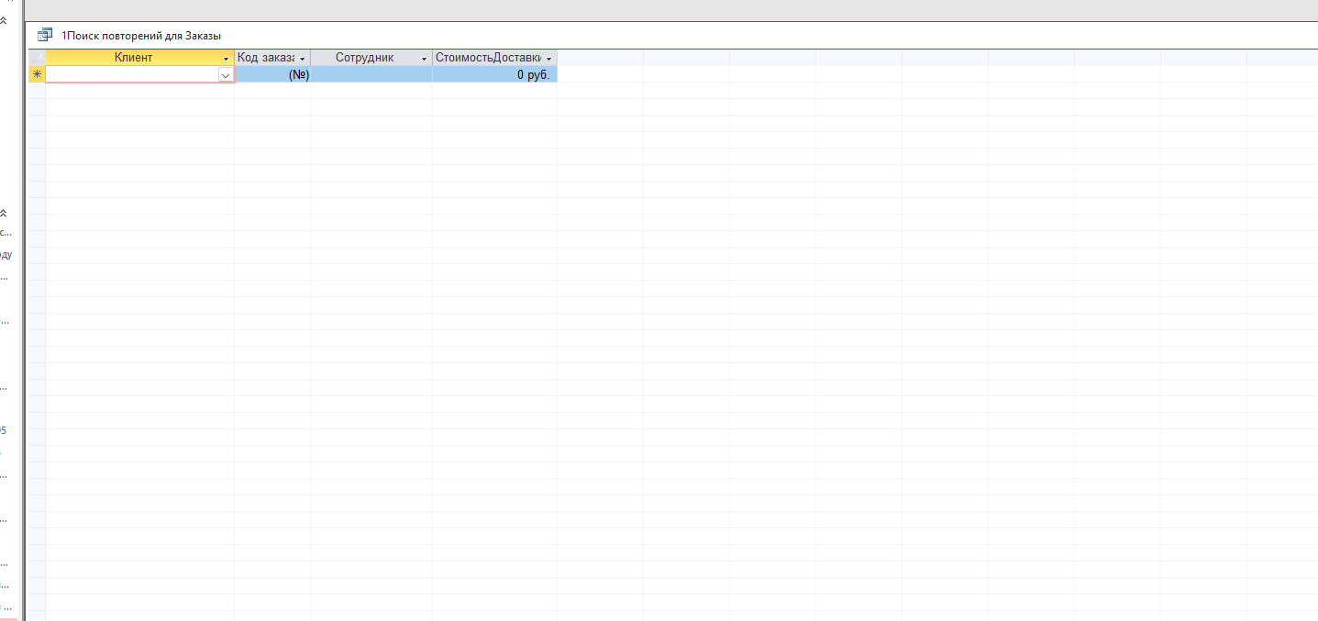

1. Поиск поставщиков из одного города. Остальные уникальные в своем городе

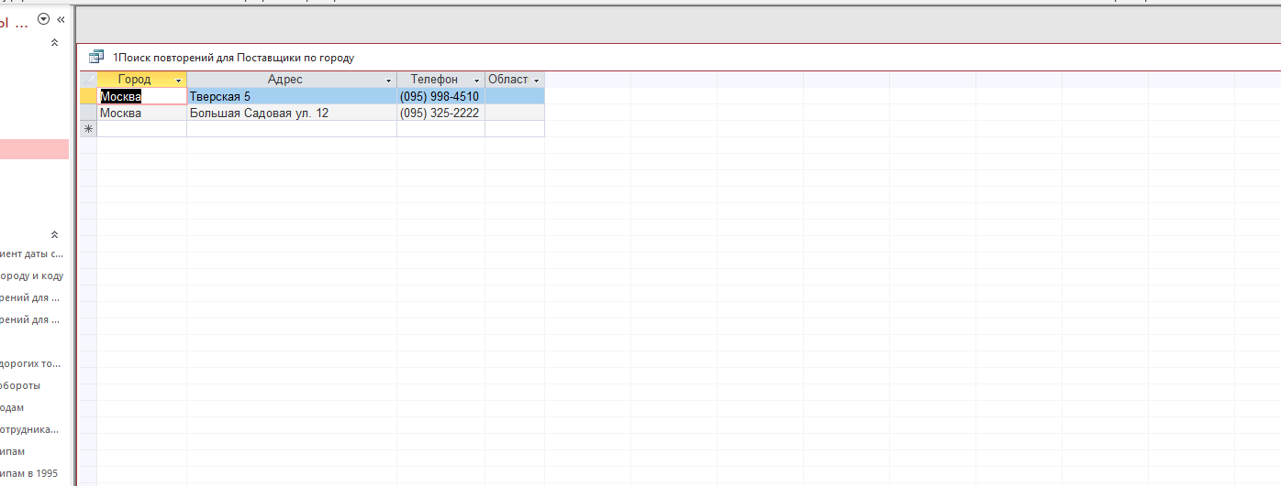

1. Поиск клиентов без заказов. Самое логичное из описания запроса

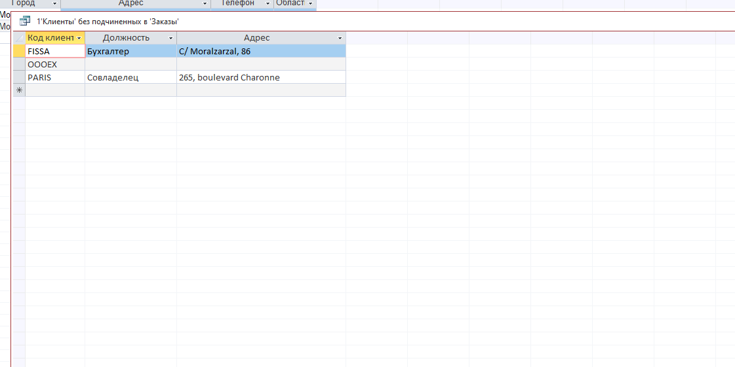

1. Перекрестный запрос товары на складе/ожидается

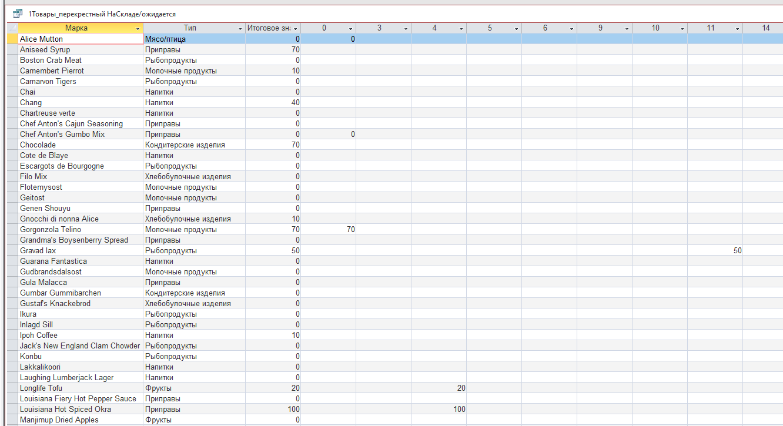

1. Заказы по стране и городу

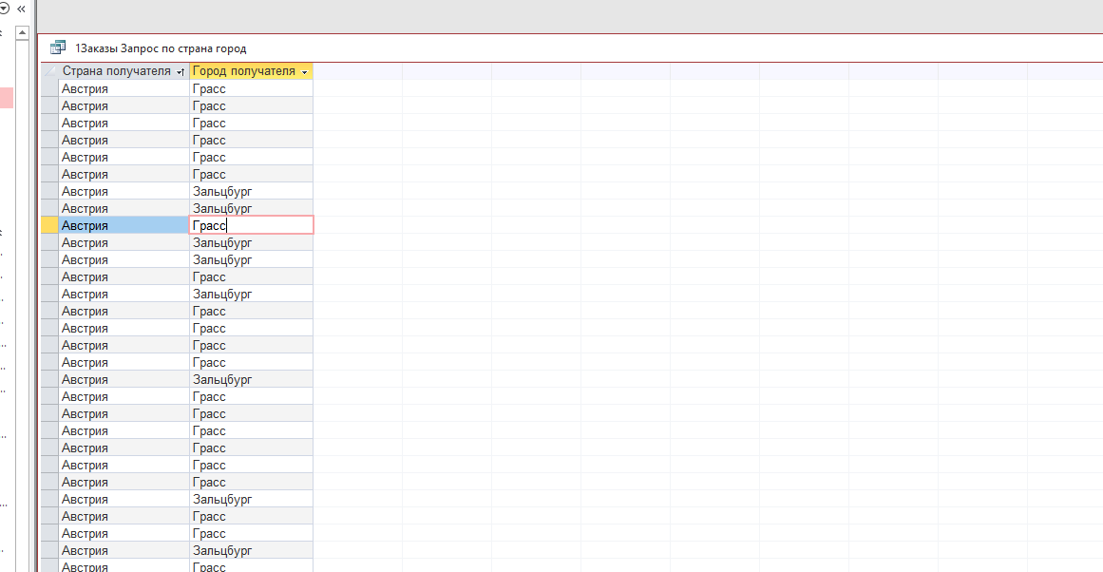

1. Товары по единице измерения

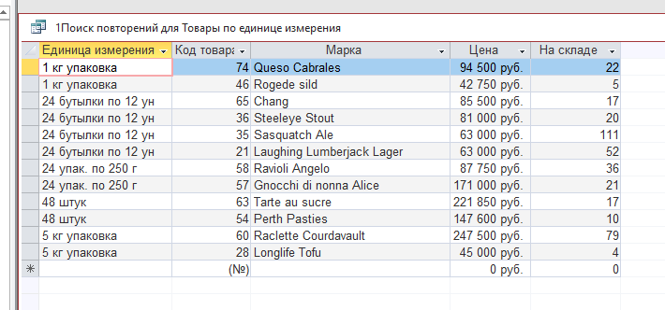

1.5. Через 10 любых форм, представленных в БД (набор не должен повторяться у разных студентов!) изменить часть информации, представленной в БД

1)

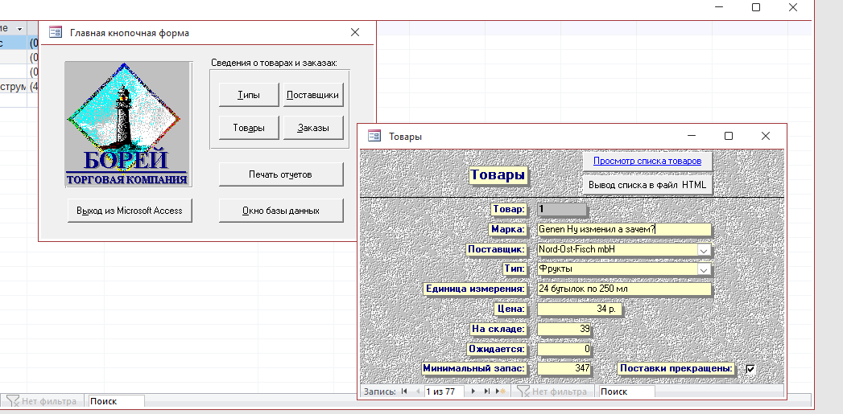

2)

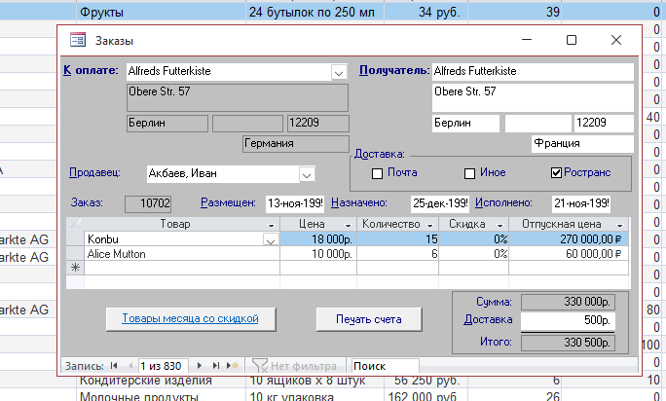

Задание 2. Главная таблица – та, что содержит первичный ключ. Все таблицы, представленные на схеме, содержат первичный ключ. Те таблицы, что содержат в себе ключ, ссылающийся на главную таблицу – подчиненные. Так Заказы – главная относительно Клиенты и подчиненная относительно Заказано.